**Hoofdstuk 1**

**Paragraaf 1**

Stofeigenschappen:

* Kleur
* Smaak
* Oplosbaarheid
* Brandbaarheid
* De fase bij kamertemperatuur

Stofconstanten: als je stofeigenschappen met een getal kunt aangeven.

**Paragraaf 2**

Gevarenpictogrammen:

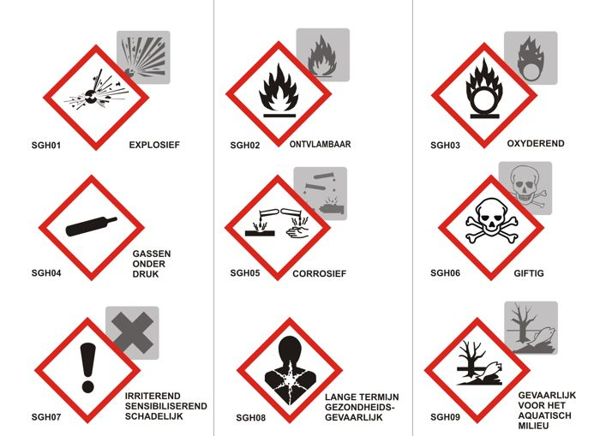

H-zinnen: gaan over de gezondheidsgevaren

P-zinnen: gaan over preventie

Veiligheidsregels:

* Draag altijd een bril en lab-jas
* Bind lange haren bij elkaar
* Neem zo min mogelijk spullen mee
* Werk rustig en geconcentreerd
* Houd je aan de proefvoorschriften
* Bij twijfel, raadpleeg docent
* Richt een reageerbuis nooit op jezelf of iemand anders
* Proef niet van de stoffen
* Raak de stoffen niet met je handen aan
* Eet/drink niet in lokaal
* Was na afloop van practicum je handen
* Ruik voorzichtig aan stoffen

Gasbrander

Gele vlam/pauzevlam: dit doe je als je de gasbrander even niet gebruikt, maar de vlam is nog wel goed zichtbaar

Kleurloze vlam: deze gebruik je als je een kleine hoeveelheid voorzichtig wil verwarmen

Ruisende vlam: deze gebruik je als je een grote hoeveelheid sterk moet verhitten

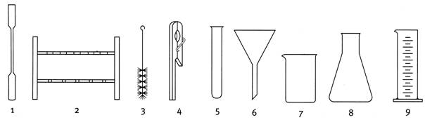Materialen bij practicum

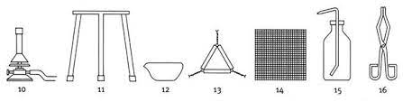

1. –
2. Reageerbuisrek
3. Reageerbuisborstel
4. Reageerbuishouder
5. Reageerbuis
6. Trechter
7. Bekerglas
8. Erlenmeyer
9. Maatbeker
10. Gasbrander
11. Driepoot
12. Indampschaaltje
13. Driehoek
14. Gaasje
15. Spuitfles
16. Kroezentang

**Paragraaf 3**

3 fasen: vast (s), vloeibaar (l) en gas (g)

De notaties s, l en g zijn **toestandsaanduidingen**

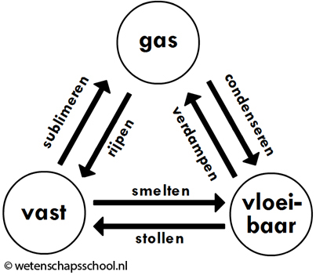

Temperatuur geef je aan in ˚C, maar in de wetenschap wordt vaak de eenheid kelvin (k) gebruikt.

Om van ˚C naar k te gaan moet je of 273 eraf trekken of bij optellen.

Zuivere stof: één stof

Mengsel: bestaat uit 2 of meerdere stoffen

Als het om een zuivere stof gaat blijft de temperatuur bij het koken of smelten hetzelfde.

De stof heeft een **smeltpunt** of **kookpunt**.

Gaat het om een mengsel, dan loopt de temperatuur bij het koken of smelten langzaam op.

Je spreekt dan van een **smelttraject** of **kooktraject**.

**Hoofdstuk 3**

**Paragraaf 1**

Macroniveau: alles wat je met je zintuigen kan waarnemen

Microniveau: kleinste deeltjes van een stof

Vaak zijn de kleinste deeltjes in een stof **moleculen**.

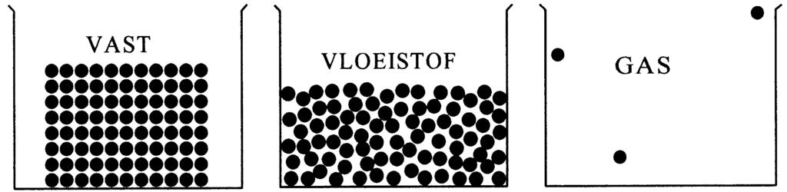

Schematische weergaven van moleculen in de drie fasen:

In een vaste stof zitten de moleculen dicht op elkaar en trillen op hun plaats.

In een vloeistof bewegen de moleculen langs elkaar.

In een gas bewegen de moleculen ver uit elkaar.

**Paragraaf 2**

Een atoom is een bouwsteen voor moleculen

Een molecuul dat bestaat uit maar één atoomsoort is een **element.**

(Periodiek systeem staat op laatste bladzijde)

Grootste gedeelte van het periodiek systeem bestaat uit metalen, de rest bestaat uit niet-metalen en een kleine groep metalloïden.

Stofeigenschappen van metalen:

* In zuivere vorm hebben ze glimmend oppervlak
* Ze geleiden stroom en warmte
* Je kunt ze vervormen
* Je kunt ze in gesmolten toestand mengen met andere metalen

Als metalen worden aangetast noem je dat **corrosie** en bij ijzer **roesten.**

Op grond van reactie met water en zuurstof kun je de metalen verdelen in:

* Edele metalen: deze reageren niet met zuurstof aan de lucht.
* Halfedele metalen: deze reageren moeizaam met zuurstof.
* Onedele metalen: deze reageren goed met zuurstof aan de lucht.
* Zeer onedele metalen: deze reageren snel en heftig met zuurstof en water aan de lucht.

**Paragraaf 3**

Index: staat achter iedere atoomsoort en geeft aan hoeveel atomen eruit bestaan.

Molecuulformules: formules van een molecuul bijv; H3PO4

De **coëfficiënt** geeft het aantal moleculen weer.

Aantal moleculen om te weten:

* Fosforzuur: H3PO4
* Ammoniak: NH3
* Ethanol: C2H6O
* Glucose: C6H12O6
* Methaan: CH4
* Koolstofdioxide: CO2
* Zwaveldioxide: SO2
* Zwavelzuur: H2SO4

Het **massapercentage** van een stof is het massa-aandeel van die stof in het gehele mengsel en wordt uitgedrukt in procenten. Dit mengsel is vaak een oplossing.

Bij het berekenen van het massapercentage dien je goed op de eenheden te letten. De **formule**voor het berekenen van het massapercentage ziet er als volgt uit:

Massapercentage = [(massa gevraagde stof) / (totale massa)] × 100%

Om te laten zien hoe je deze formule gebruikt, nemen we het massapercentage van waterstof (2,016 u) in water als voorbeeld. De formule van water is H2O met een molecuulmassa van 18,016 u.

Massapercentage H2 = [(2,016) / (18,016)] × 100% = 11,19%

Zeven elementen komen als **twee-atomige moleculen** voor dat zijn:

* Waterstof: H2
* Stikstof: N2
* Zuurstof O2
* Fluor: F2
* Chloor: Cl2
* Broom: Br2
* Jood: I2

Om deze zeven te onthouden heb ik 2 ezelsbruggetjes:

* Claire fietste naar haar oma in Brabant.
* Brinclhof

Periodiek systeem

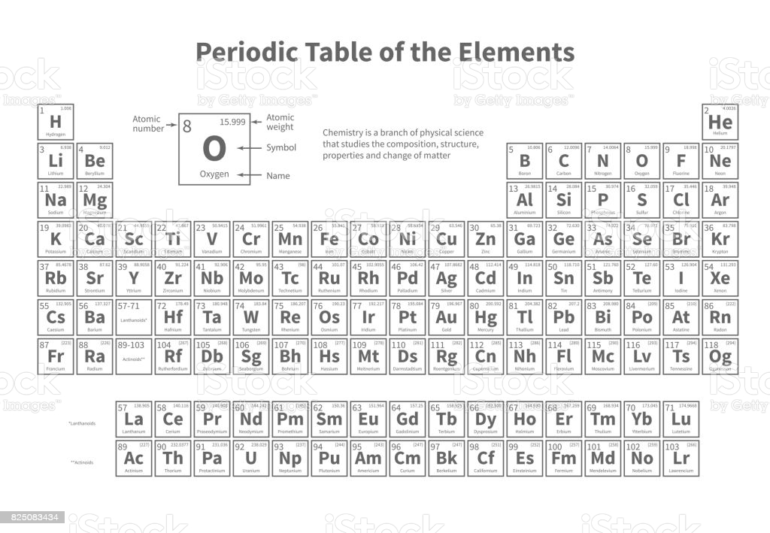



Niet metaal



Metalloïde



https://www.youtube.com/watch?v=VgVQKCcfwnU